**20250604 中六班**



Daily life



**「来园情况」**

一眨眼星期三到了，这一周已经过去了一半。随着太阳的出现，温度渐渐回升。孩子们穿着轻薄的外套慢悠悠来到了幼儿园。

今天共来园21人，1人请假。期待宝贝早日归来哦！

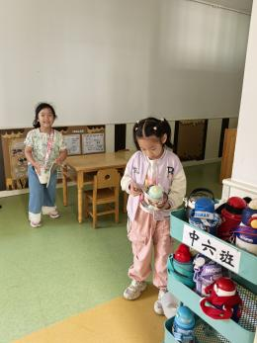 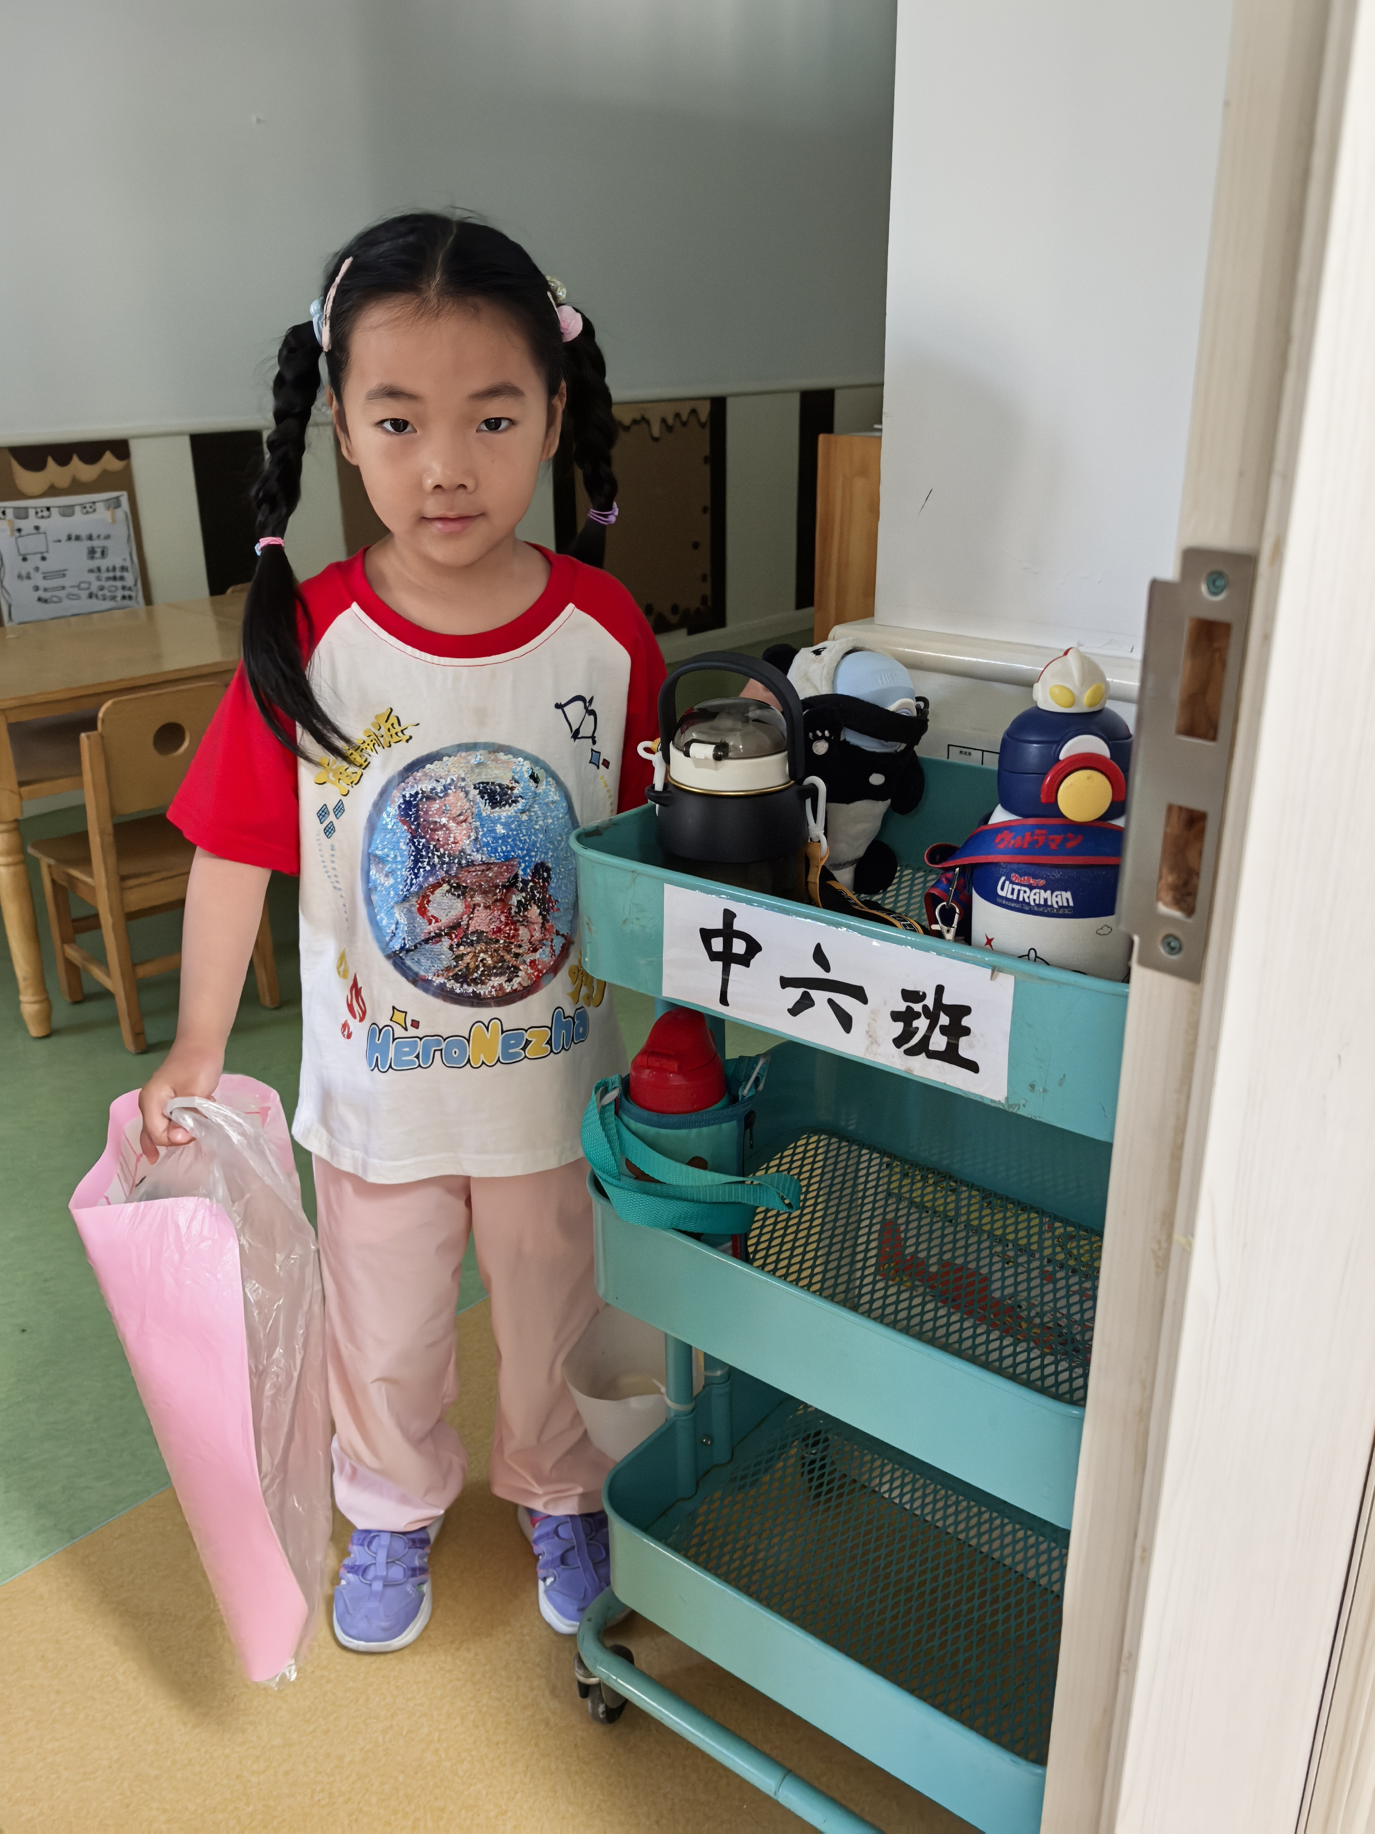 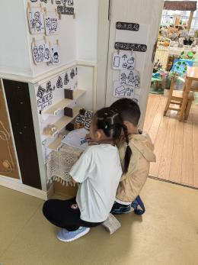

**「户外活动」**

户外活动时间我们来到了前操场的民间游戏区。天气有点热，玩了没一会儿，孩子们的额头就开始冒出西米的汗珠，他们脱掉外套、补充水分，继续玩游戏球。有的组队在玩袋鼠跳，有的在挑战皮筋，有的在滚铁环，也有的在走高跷……玩法不一，快乐却一样多。

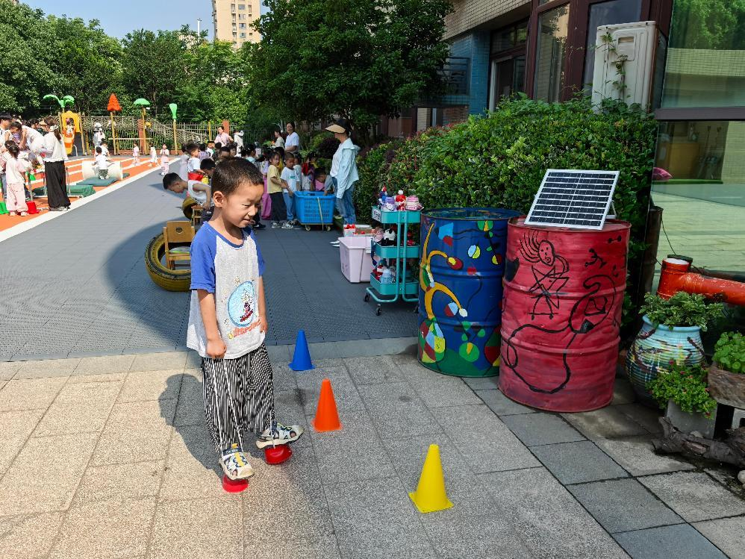 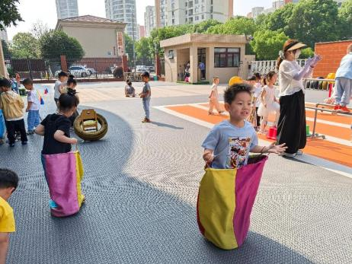 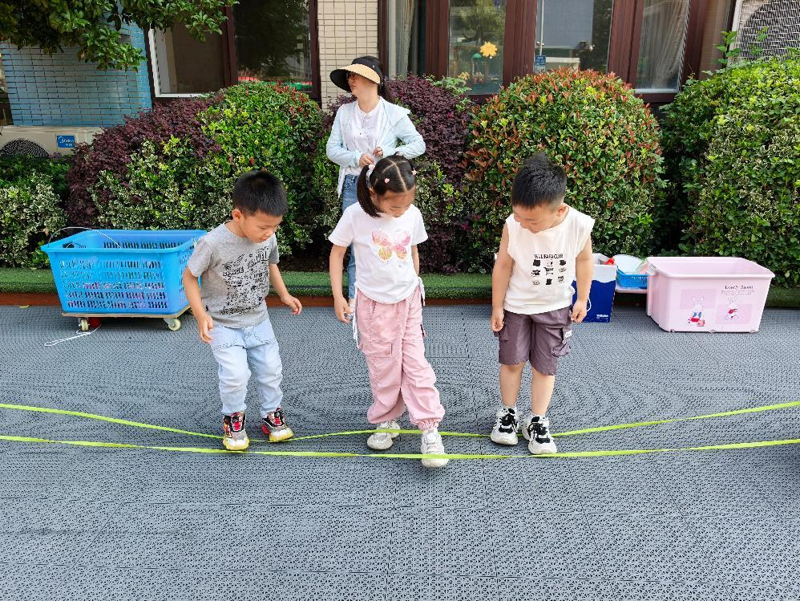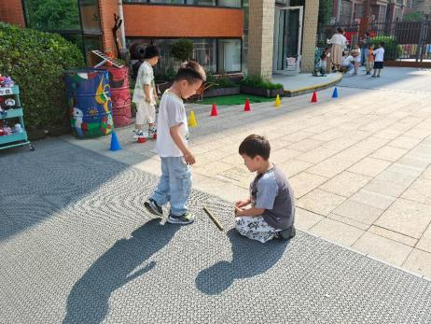 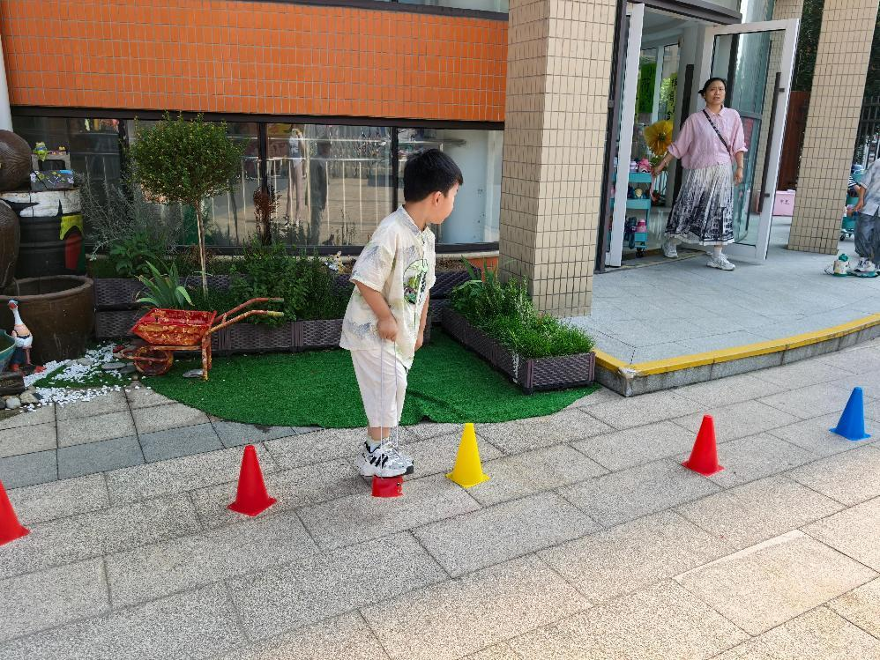 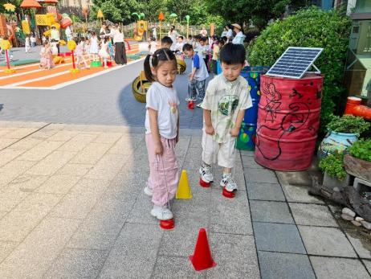

**「集体活动——音乐：夏天的雷雨」**

这是一节歌唱类的音乐活动。《夏天的雷雨》是一首二四拍的歌曲，歌曲由两个乐段组成，每个乐段有四个乐句，结构规整，朗朗上口。歌词采用谜语的形式表现，调动了孩子的积极性，大切分节奏的反复使用增添了歌曲活泼欢快的情趣。本次活动的重点是引导幼儿有表情的演唱，吐字清楚、节奏正确。

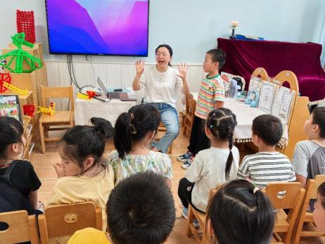 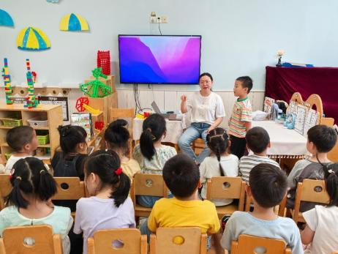

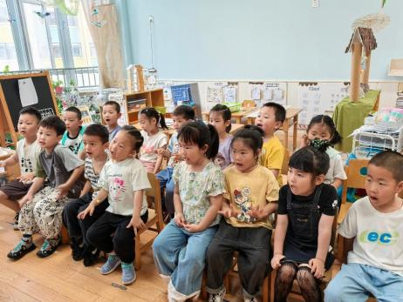 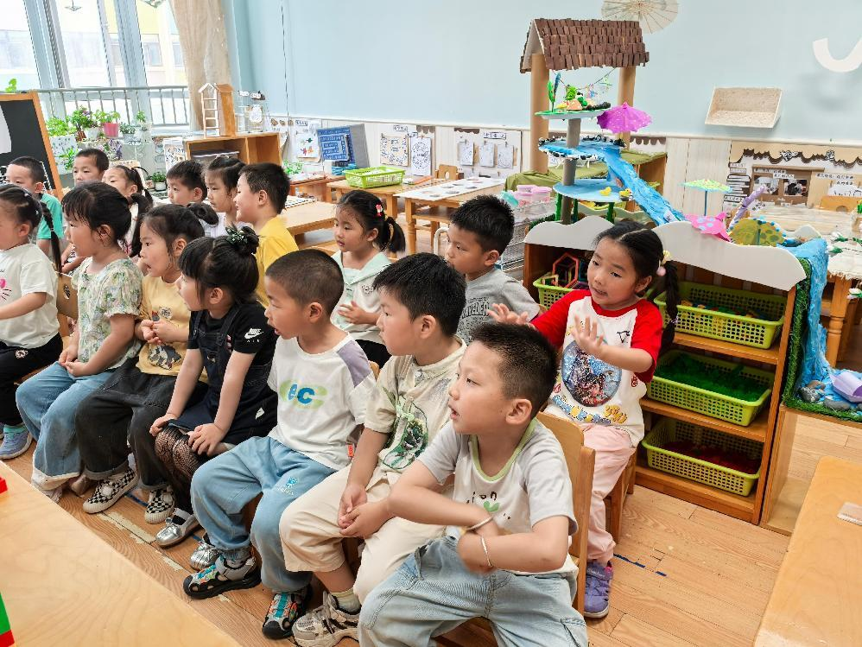

**「区域游戏」**

区域游戏时间一到，孩子们就按照计划进入了不同的区域。美工区中，孩子们的游戏丰富多彩，有的绘画，有的剪纸，有的玩泥工；建构区中孩子们的想象力和动手能力更强了，会创造出不一样的作品；益智区新更新的墙面游戏也吸引了好几个小朋友来回尝试、挑战……随着游戏水平的提高，孩子们的游戏越来越有趣了。

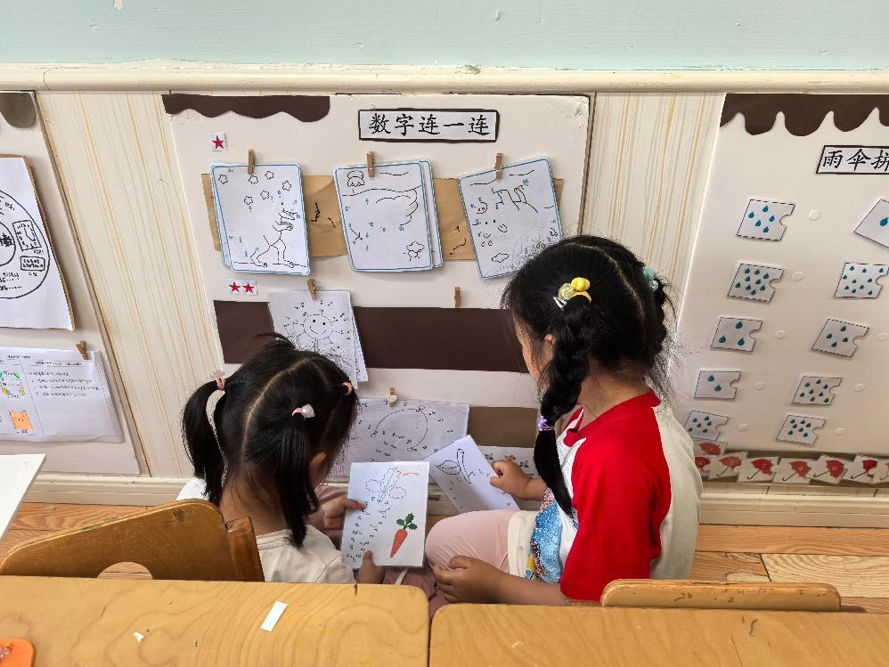 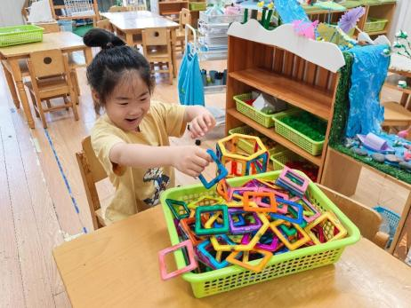 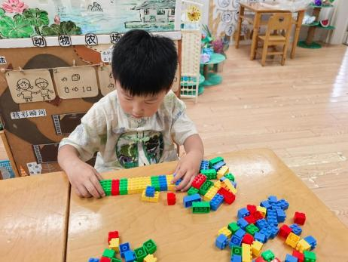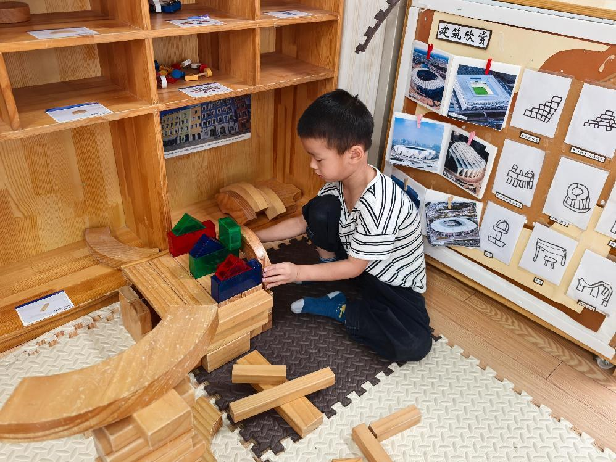 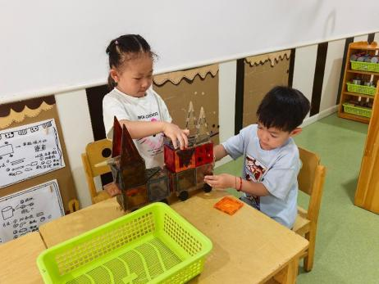 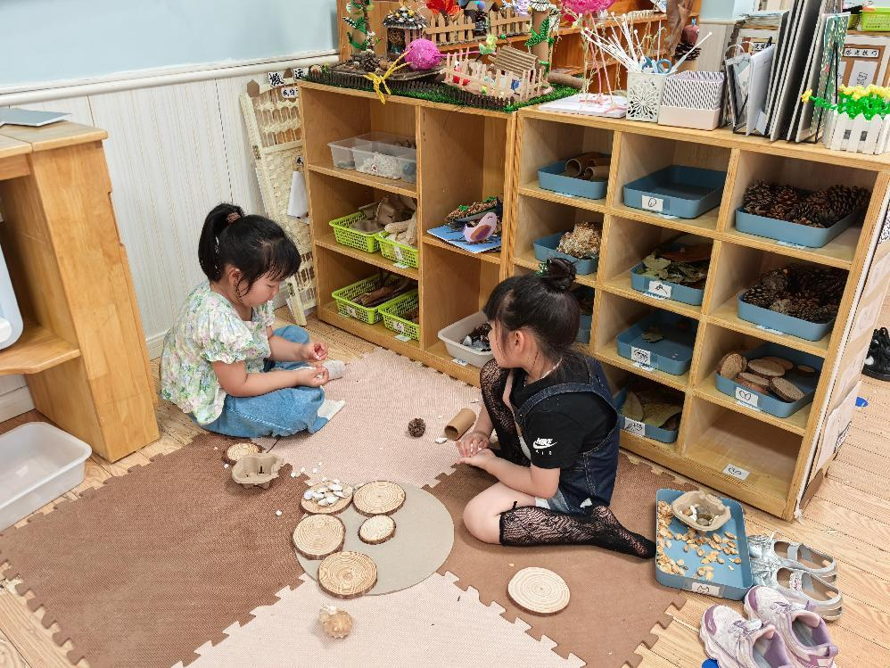

**「日常生活观察」**

|  |  |  |  |  |  |  |  |  |
| --- | --- | --- | --- | --- | --- | --- | --- | --- |
| **序号** | **姓名** | **入园情绪** | **早点** | **午餐** | | | **午睡** | **午点** |
| **饭菜汤** | **桌面整洁** | **筷子使用** |
| 1 | 方张羽 | 请假 |  |  |  |  |  |  |
| 2 | 王韵涵 | √ | √ | √ | √ | √ | √ | √ |
| 3 | 杨子熠 | √ | √ | √ | √ | √ | √ | ⭕ |
| 4 | 程桢雯 | √ | √ | √ | √ | √ | √ | ⭕ |
| 5 | 林清姝 | √ | √ | √ | ⭕ | √ | √ | √ |
| 6 | 南羽晞 | √ | √ | √ | √ | √ | √ | √ |
| 7 | 郭慕芸 | √ | √ | √ | √ | √ | √ | √ |
| 8 | 马筱萌 | √ | √ | √ | √ | √ | √ | √ |
| 9 | 许晨依 | √ | √ | √ | √ | √ | √ | ⭕ |
| 10 | 韩泽霖 | √ | √ | √ | ⭕ | √ | √ | √ |
| 11 | 任俊晟 | √ | √ | √ | ⭕ | √ | √ | √ |
| 12 | 顾宇浩 | √ | √ | √ | √ | √ | √ | √ |
| 13 | 魏书宇 | √ | √ | √ | √ | √ | √ | √ |
| 14 | 冯逸凡 | √ | √ | √ | √ | √ | √ | √ |
| 15 | 鞠奕鸿 | √ | √ | √ | ⭕ | √ | √ | ⭕ |
| 16 | 徐佑恒 | √ | √ | √ | ⭕ | √ | √ | √ |
| 17 | 庄溢 | √ | √ | √ | √ | √ | √ | √ |
| 18 | 赵天睿 | √ | √ | √ | √ | √ | √ | √ |
| 19 | 朱圣庆 | √ | √ | √ | √ | √ | √ | √ |
| 20 | 李宇航 | √ | √ | √ | √ | √ | √ | √ |
| 21 | 施咏欣 | 请假 |  |  |  |  |  |  |
| 22 | 沈旭 | √ | √ | √ | √ | √ | √ | √ |

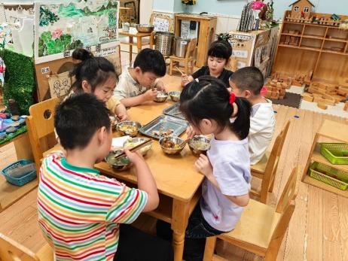 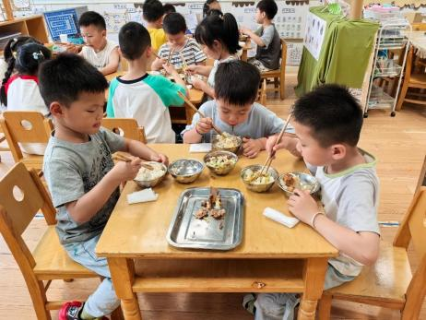

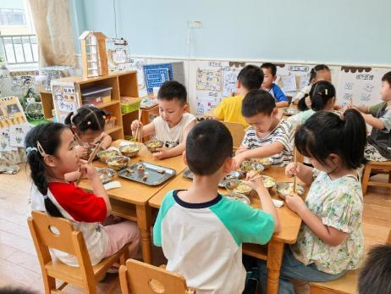 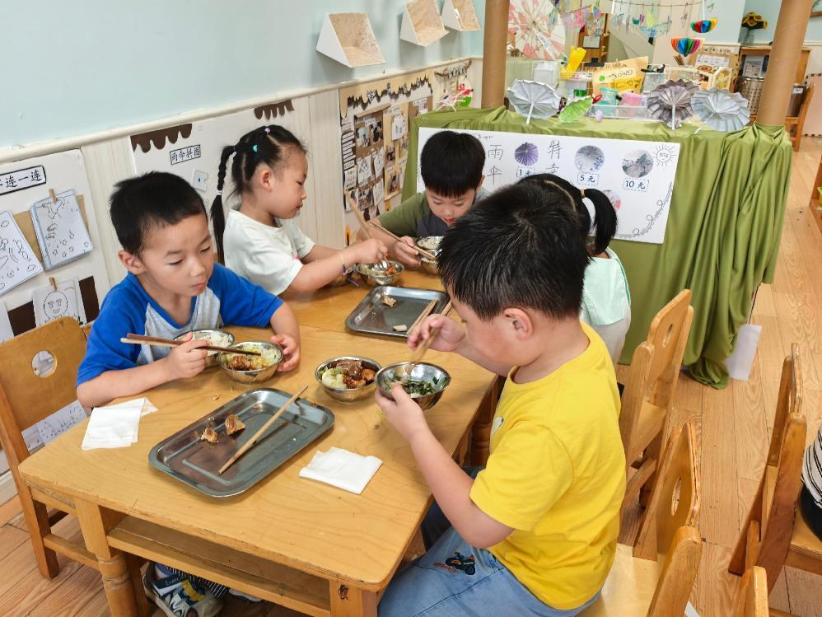

**「温馨提示」**

1.今年有需要报名暑期班的小朋友，请尽快到老师这里报名哦！